Kollégiumok
Az Eszterházy Károly Főiskola egri és sárospataki képzőhelyein 5 kollégiummal, 1220 saját férőhellyel rendelkezik, és Egerben további 200 külsős (diákotthoni) bentlakási lehetőséggel tudja segíteni a hallgatóit.
A négy egri kollégium közül három a Leányka Úti Campuson helyezkedik el, az oktatási épületek közvetlen közelében. A nyugodt felkészülés és pihenés lehetőségét az emelt komfortfokozatú, felújított kollégiumi környezet ek biztosítja a hallgatók számára. A tartalmas időtöltést, a kikapcsolódást pedig a sportolási lehetőségek, a fitnesz, wellness szolgáltatások és kondicionáló termek valamint a Hallgatói Klub közelsége segíti elő.

Almagyardombi Kollégium
A 2011 szeptemberében átadott, felújított épület 4 szintjén 36 db folyosóról nyíló és 18 db apartman jellegű (3x2 közös előtérrel) szoba áll rendelkezésére a hallgatóknak. A közösségi terek felújítására is sor került, így külön tanulószoba és szintenként praktikusan felszerelt főzőkonyha teszi teljessé a kínálatot.
Cím: | 3300 Eger, Leányka u. 6. | Kollégiumi Bizottság
Tel.: | (36) 520 400 / 4194 | Email: | almagyarkollegium@ektf.hu
Üzemeltető: | Eszterházy Károly Főiskola | Titkár: | Balázsi Zsuzsa
Gondnok: | Póka Viola | Tagok: | Balogh József
Email: | vilcsi@ektf.hu |  | Kathi Imre
Tel.: | (36) 520 400 / 4101 |  | Nagy Károly
Kollégiumi ügyintéző: | Dudás Orsolya |  | Szabó Gergely
Email: | dudasorsolya@ektf.hu
Tel.: | (36) 520 400 / 4323
Kollégiumi koordinátor: | Vécsei Zoltán
Email: | vecseizoltan@ektf.hu
Tel.: | (36) 520 400 / 3094

Összes férőhely: 184 fő 144 férőhely: 4 ágyas, saját WC-s, zuhanyzós szobák, szintenként főzőkonyhával, mosókonyhával. 40 férőhely: apartman jellegű (3db 2 ágyas szoba, saját zuhanyzóval, WC-vel, melegítőkonyhával) Internet elérés: minden szobában vezetékes és vezeték nélküli is.
Kollégiumi díj: 15.000 Ft/hó. (A költségtérítéses és továbbszolgáló státuszú hallgatók számára a havi térítési díj összege 11.000 Ft-tal magasabb!)

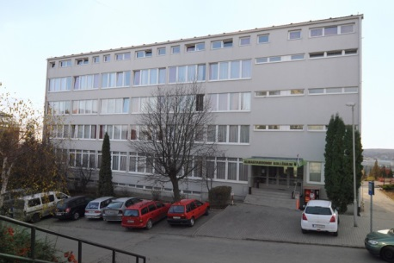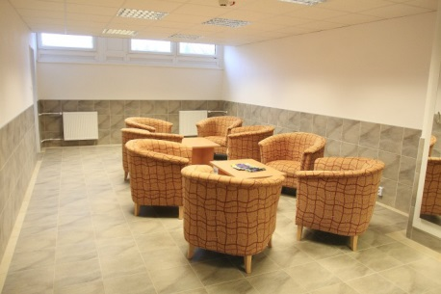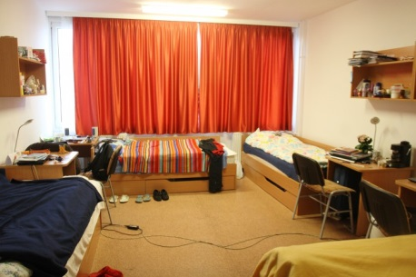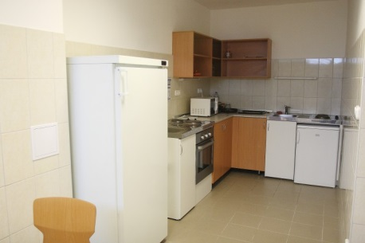

Apartmanházak
A 2007 nyarán elkészült komplexum 6 különálló épületből áll; 24 db egyenként 6 személyes (3x2 fős) apartmant foglal magába. Egy tömbben 4 lakrész található, kettő az emeleten, kettő a földszinten. Minden tömb külön zárható, s a négy apartman egy folyosóról nyílik. Két fürdőszoba, főzőkonyha található minden blokkban a magas komfortfokozat elérése érdekében.
Cím: | 3300, Eger Leányka u. 4/a | Kollégiumi Bizottság
Tel.: | 06 (30) 497 82 43 | Email: | apartmanhazak@ektf.hu
Üzemeltető: | Invest Sport Kft. | Titkár: | Sikari Dániel
Képvisleő: | Harmati Judit | Tagok: | Dinya Anna
Email: | invest@hotelegerpark.hu |  | Felföldi Márk
Kollégiumi ügyintéző: | Dudás Orsolya |  | Horváth Szilveszter
Email: | dudasorsolya@ektf.hu |  | Mika Dávid
Tel.: | (36) 520 400 / 4323 |  | Révai Ádám
Kollégiumi koordinátor: | Vécsei Zoltán
Email: | vecseizoltan@ektf.hu
Tel.: | (36) 520 400 / 3094
Összes férőhely: 144 fő 144 férőhely apartman jellegű (2 ágyas, erkélyes/teraszos szobák, saját zuhanyzóval, WC-vel, főzőkonyhával) Internet elérés: minden szobában.
Kollégiumi díj: 17.000 Ft/hó. (A költségtérítéses és továbbszolgáló státuszú hallgatók számára a havi térítési díj összege 11.000 Ft-tal magasabb!)

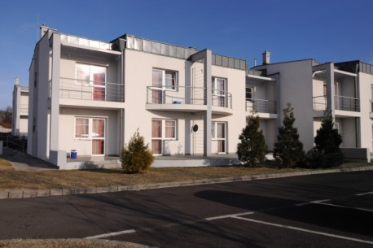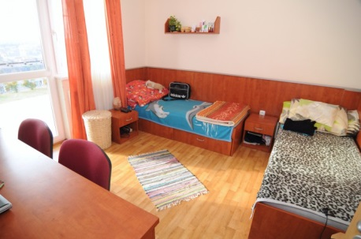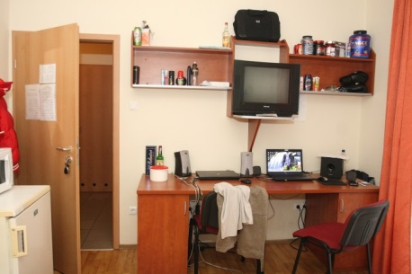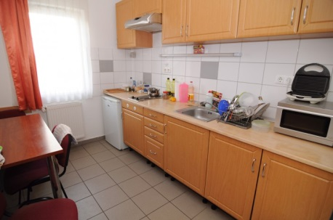

Dezső Lajos Kollégium, Sárospatak
A tradicionális épület része a kollégium, amely 4 emeletes, 2 összefüggő épületében található. A kollégiumból közvetlenül elérhető a tornaterem, a kondicionáló terem valamint a campus minden helyisége pár percen belül megközelíthető. A kollégiumtól 1 percre levő könyvtárban biztosított a nyugodt felkészülés lehetősége.

Cím: | 3950 Sárospatak, Eötvös út 5-7. | Kollégiumi Bizottság
Tel.: | (47) 513 000 / 2802 | Email: | dezsolajoskollegium@ektf.hu
Üzemeltető: | Eszterházy Károly Főiskola | Titkár: | Csordás Patrik
Gondnok: | Szuromi Ferencné | Tagok: | Funák Dávid
Email: | szuromine@ekfck.hu |  | Turóczi Tünde
Tel.: | (47) 513 000 / 2847
Kollégiumi ügyintéző: | Mokri Máté
Email: | mokrimate@ektf.hu
Tel.: | (47) 513 000 / 2807

Összes férőhely: 100 fő
2-3 ágyas szobák, saját zuhanyzóval, WC-vel, közös konyha (elektromos tűzhellyel, mikrohullámú sütővel felszerelve), TV szoba, tanulószoba. Internet elérés: a kollégiumban.
Kollégiumi díj: 8.000 Ft/hó. (A költségtérítéses és továbbszolgáló státuszú hallgatók számára a havi térítési díj összege 11.000 Ft-tal magasabb!)

Leányka Úti Kollégium
A legtöbb hallgató befogadására alkalmas kollégium szintén a Leányka úton található. Három egybenyíló épületrészben, épületenként négy szinten helyezkednek el a szobák. A 3x2 ágyas apartman jellegű lakrészek, illetve 3 ágyas szobák biztosítanak tökéletes teret az otthonosság megteremtéséhez. A kollégiumban működik a Kepes György Szakkollégium, valamint az Erasmus program keretén belül nálunk tanuló külföldi hallgatók elhelyezése is itt történik.

Cím: | 3300 Eger, Leányka u. 2 | Kollégiumi Bizottság
Tel.: | (36) 520 400 / 4105 | Email: | leanykakollegium@ektf.hu
Üzemeltető: | Imola Hostel Kft. | Titkár: | Köteles András
Képviselő: | Csorba Éva | Tagok: | Bonivárt Ágnes
Email: | hostel@imolanet.hu |  | Forintos Ádám
Tel.: |  |  | Munkácsi Ádám
Kollégiumi ügyintéző: | Dudás Orsolya |  | Oláh Gabriella Éva
Email: | dudasorsolya@ektf.hu |  | Tihaméri Balázs
Tel.: | (36) 520 400 / 4323 |  | Tuza Emese
Kollégiumi koordinátor: | Vécsei Zoltán | Kepes György Szakkollégium
Email: | vecseizoltan@ektf.hu | Elnök: | Vasas Ádám
Tel.: | (36) 520 400 / 3094 | Email: | szakkoli.elnok@ektf.hu

Összes férőhely: 399 fő
399 férőhely apartman jellegű (2 ágyas szobák, saját zuhanyzóval, WC-vel, melegítőkonyhával). Internet elérés: minden szobában vezetékes és vezeték nélküli is.
Kollégiumi díj: 15.000 Ft/hó. (A költségtérítéses és továbbszolgáló státuszú hallgatók számára a havi térítési díj összege 11.000 Ft-tal magasabb!)
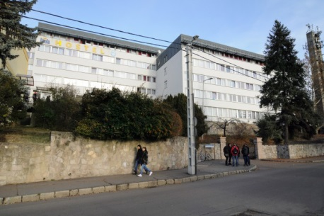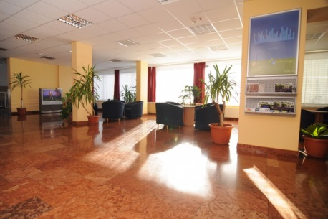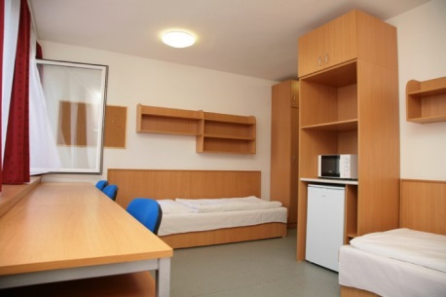
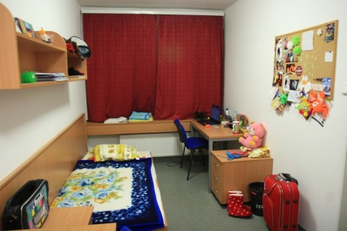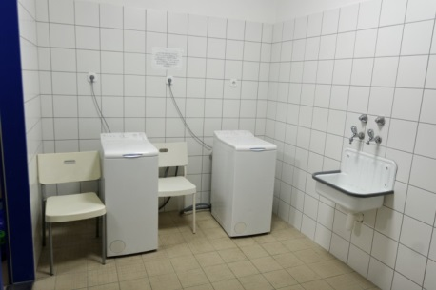

Sas Úti Kollégium
A hagyományos értelemben vett kollégium tradícióit a Sas Úti Kollégium őrzi. A főiskola épületitől ugyan távolabb helyezkedik el, de könnyen elérhető 15 percnyi sétával vagy az épület elé érkező (és induló) autóbuszjáratokkal. A kollégium élen jár a közösségi példamutatás terén és sajátságos, barátságos hangulatát a mai napig őrzi.

Cím: | 3300 Eger, Sas út 94/c. | Kollégiumi Bizottság
Tel.: | (36) 520 400 / 2123 | Email: | saskollegium@ektf.hu
Üzemeltető: | Eszterházy Károly Főiskola | Titkár: | Bérces Alexandra
Gondnok: | Tóth Péterné |  | Kiss Dávid
Email: | tildi@ektf.hu |  | Ludman Fanni
Tel.: | (36) 520 400 / 2079 |  | Pusztai Sándor
Kollégiumi ügyintéző: | Dudás Orsolya |  | Szombati Gábor
Email: | dudasorsolya@ektf.hu
Tel.: | (36) 520 400 / 4323
Kollégiumi koordinátor: | Vécsei Zoltán
Email: | vecseizoltan@ektf.hu
Tel.: | (36) 520 400 / 3094

Összes férőhely: 150 fő
150 férőhely 3 ágyas szobák, szintenkénti zuhanyzóval, WC-vel, főzőkonyhával, mosókonyhával). Internet elérés: minden szobában.
Kollégiumi díj: 9.000 Ft/hó. (A költségtérítéses és továbbszolgáló státuszú hallgatók számára a havi térítési díj összege 11.000 Ft-tal magasabb!)

